**Бой кораблей – Конкурсная игровая программа для мальчиков к 23 февраля**

**Ведущий**: 23 февраля - День Защитника Отечества. Пройдет немало времени, и на смену нынешним воинам нашей Армии придут наши мальчишки. Кто-то, возможно, будет нести службу на море. Чтобы проверить, годны вы к этому или нет, мы и проведем игру "Бой кораблей". Но прежде, чем начать игру, нам необходимо сформировать экипажи кораблей. Прошу всех ребят выбрать себе корабль и придумать ему название. А девочки наши - жюри. Итак, начинаем! Свистать всех наверх! Это означает, что нужно построиться на палубе и распределить поручения. (У каждого под ногами лежит перевернутая табличка.) Переверните и посмотрите, кем каждый будет на корабле. (На табличках: капитан, боцман, лоцман, врач, радист, кок, юнга, механик, штурман - 2 комплекта.)   
**Ведущий**: Теперь все готово, можно отчаливать. Но мы не можем отплыть. Почему? Правильно, у наших кораблей пустые баки. Нужно заправить горючее.   
Конкурс механиков.   
**Ведущий**: Ваша задача: с помощью ложки перенести воду из одного сосуда в другой. Кто быстрее и точнее сделает это? (Атрибуты: 2 ложки, 2 тарелки, 2 стакана.)   
Конкурс лоцманов и штурманов.   
**Ведущий**: В море встречается много рифов. Ваша задача: провести свои корабли между рифами с закрытыми глазами. Штурманы помогают своим лоцманам, подсказывая дорогу.   
(Атрибуты: 2 шарфа, кегли, расставленные по залу.)   
Конкурс юнг.   
**Ведущий**: А теперь представьте, что надвигается шторм (разбрасывают шашки по залу). Где наши юнги? Для вас - конкурс "Чистая палуба". Кто соберет больше мусора, выигрывает. Трудность в том, что корабль качает из стороны в сторону. Мы нашим юнгам завяжем глаза. (Атрибуты: 2 шарфа, шашки или др. предметы.)   
Конкурс радистов.   
**Ведущий**: Посмотрите, к нашему борту прибило послание. Радисты, приступайте к делу. Кто быстрее соберет разрезанную фразу и прочтет ее?   
(Атрибуты: 2 разрезанных листа с пословицей: "Где смелость, там и победа!".)   
**Конкуpc коков.**

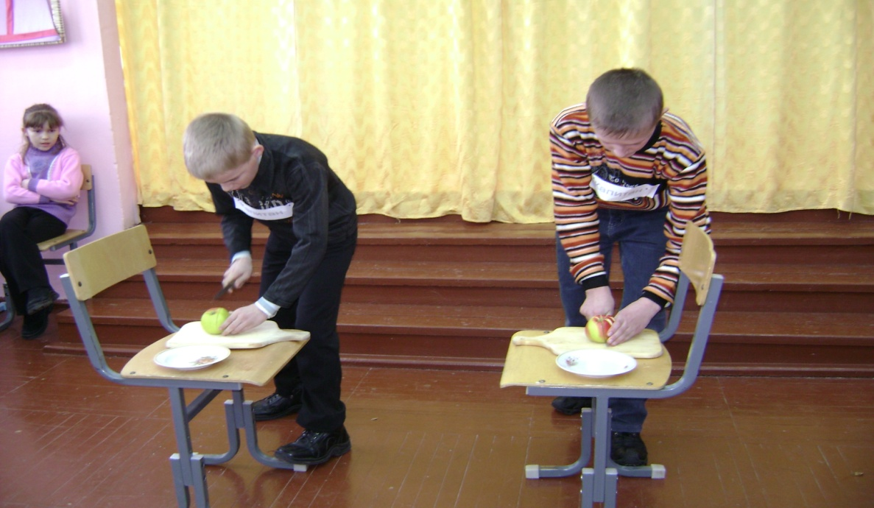

**Ведущий**: Мы уже давно в море и захотели есть. Давайте проверим мастерство наших коков. Вы должны очистить луковицу, разрезать ее, но самое главное - не заплакать. Кто быстрее и аккуратнее?   
(Атрибуты: 2 луковицы, 2 доски, 2 ножа.)   
Конкурс врачей.   
**Ведущий**: Посмотрите, что сделал шторм с нашими бинтами. А ну-ка, врачи, приведите их в порядок. Задача: скрутить бинт. Кто быстрее и аккуратнее?   
(Атрибуты: 2 бинта.)   
Конкурс капитанов.   
**Ведущий**: Как правило, капитан - самый главный человек на корабле. От его знаний, умений и правильных решений зависит иногда жизнь корабля и его экипажа. Задача капитанов: кто больше, поочередно, не повторяясь, назовет слов, связанных с морской тематикой.   
Конкурс боцманов.   
**Ведущий**: Своевременное выполнение задания или команды зависит от боцмана. От того, насколько быстро он сумеет организовать команду. Задача боцманов: объяснить команду своему экипажу без слов, а только жестами и мимикой.

2 карточки с заданиями:   
1. Встать всему экипажу в шеренгу, положив руки друг другу на плечи. Ноги на ширине плеч. Качаться с одной ноги на другую.   
2. Встать всему экипажу в шеренгу и изобразить, что тянут канат.   
Конкурс танцевальный.   
**Ведущий**: Ну вот, пришло время посмотреть всю вашу команду. Экипажи должны станцевать танец моряков "Яблочко".

Конкурс силачей.   
**Ведущий**: А какой экипаж у нас сильнее? Это легко выяснить с помощью каната.   
(Атрибуты: канат.)   
  
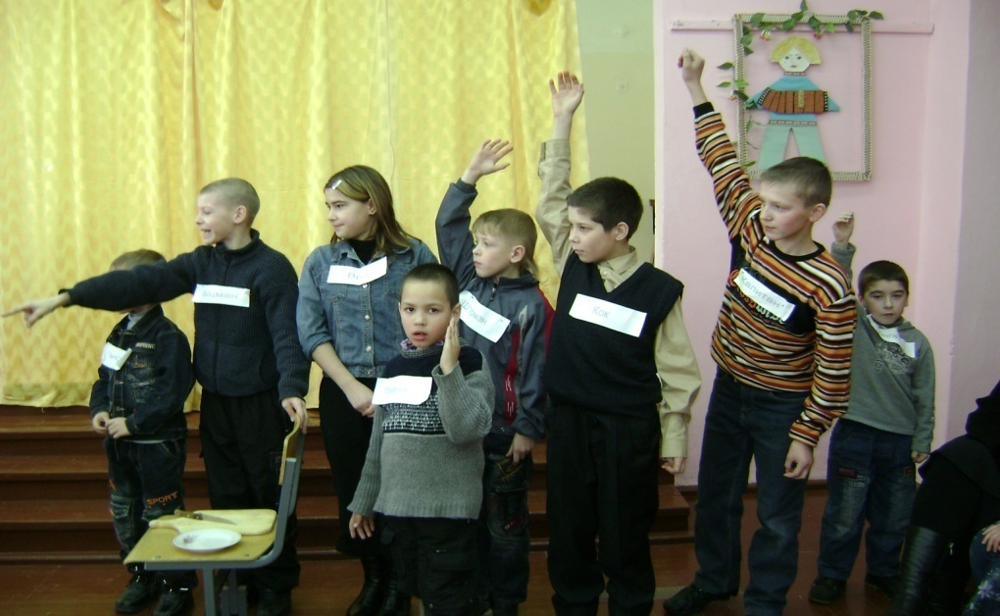

Конкурс болельщиков.   
**Ведущий**: Ну вот, пришло время для тех, кто ждал наши корабли на берегу. Нужно вспомнить (пропеть) как можно больше песен про море, капитана, моряков. За каждую песню - очко.   
(В течение всей игры за каждую победу в конкурсе вывешивается флажок той команде, которая в нем победила. В конце игры подсчитываются флажки у каждой команды.

В заключении - подведение итогов и награждение.)

МАОУ «Миясская СОШ»

Подготовила учитель

начальных классов:

БахареваЮ.Ю.